О внесении изменения в постановление Восточно-Казахстанского областного акимата от 22 сентября 2015 года № 246 "Об утверждении регламента государственной услуги "Субсидирование стоимости затрат на возделывание сельскохозяйственных культур в защищенном грунте"
Утративший силу
Постановление Восточно-Казахстанского областного акимата от 9 января 2018 года № 2. Зарегистрировано Департаментом юстиции Восточно-Казахстанской области 24 января 2018 года № 5469. Утратило силу постановлением Восточно-Казахстанского областного акимата от 26 марта 2020 года № 97
Сноска. Утратило силу постановлением Восточно-Казахстанского областного акимата от 26.03.2020 № 97 (вводится в действие по истечении десяти календарных дней после дня его первого официального опубликования).
Примечание РЦПИ.
В тексте документа сохранена пунктуация и орфография оригинала.
В соответствии с пунктом 2 статьи 27 Закона Республики Казахстан от 23 января 2001 года "О местном государственном управлении и самоуправлении в Республике Казахстан", статьей 16 Закона Республики Казахстан от 15 апреля 2013 года "О государственных услугах", приказом заместителя Премьер-Министра Республики Казахстан – Министра сельского хозяйства Республики Казахстан от 12 июля 2017 года № 292 "О внесении изменений и дополнения в некоторые приказы Министерства сельского хозяйства Республики Казахстан" (зарегистрированным в Реестре государственной регистрации нормативных правовых актов за номером 15586) Восточно-Казахстанский областной акимат ПОСТАНОВЛЯЕТ:
1. Внести в постановление Восточно-Казахстанского областного акимата "Об утверждении регламента государственной услуги "Субсидирование стоимости затрат на возделывание сельскохозяйственных культур в защищенном грунте" от 22 сентября 2015 года № 246 (зарегистрированное в Реестре государственной регистрации нормативных правовых актов за номером 4195, опубликованное в информационно-правовой системе "Әділет" 27 ноября 2015 года, газетах "Дидар" от 31 декабря 2015 года № 151 (17240), "Рудный Алтай" от 31 декабря 2015 года № 153 (19752) следующее изменение:

регламент государственной услуги "Субсидирование стоимости затрат на возделывание сельскохозяйственных культур в защищенном грунте", утвержденный указанным постановлением, изложить в новой редакции согласно приложению к настоящему постановлению.
2. Аппарату акима области, управлению сельского хозяйства области в установленном законодательством Республики Казахстан порядке обеспечить:
1) государственную регистрацию настоящего постановления в территориальном органе юстиции;
2) в течение десяти календарных дней со дня государственной регистрации настоящего постановления акимата направление его копии в бумажном и электронном виде на казахском и русском языках в Республиканское государственное предприятие на праве хозяйственного ведения "Республиканский центр правовой информации" для официального опубликования и включения в Эталонный контрольный банк нормативных правовых актов Республики Казахстан;
3) в течение десяти календарных дней после государственной регистрации настоящего постановления направление его копии на официальное опубликование в периодические печатные издания, распространяемые на территории области;
4) размещение настоящего постановления на интернет-ресурсе акима Восточно-Казахстанской области после его официального опубликования.
3. Контроль за исполнением настоящего постановления возложить на заместителя акима области Байбекова Ш.З.
4. Настоящее постановление вводится в действие по истечении десяти календарных дней после дня его первого официального опубликования.
Аким  Восточно-Казахстанской области | Д. Ахметов
Приложение
к постановлению
Восточно-Казахстанского
областного акимата
от "9" января 2018 года
№ 2
Утвержден
постановлением
Восточно-Казахстанского
областного акимата
от 2 сентября 2015 года
№ 246
Регламент государственной услуги "Субсидирование стоимости затрат на возделывание сельскохозяйственных культур в защищенном грунте"
1. Общие положения
1. Государственная услуга "Субсидирование стоимости затрат на возделывание сельскохозяйственных культур в защищенном грунте" (далее - государственная услуга) оказывается местными исполнительными органами области, районов и городов областного значения (далее - услугодатель).
Прием заявки и выдача результатов оказания государственной услуги осуществляются через:
1) канцелярию услугодателя;
2) Некоммерческое акционерное общество "Государственная корпорация "Правительство для граждан" (далее – Государственная корпорация).
2. Форма оказания государственной услуги: бумажная.
3. Результат оказания государственной услуги – предоставление в территориальное подразделение казначейства реестра счетов к оплате для дальнейшего перечисления причитающихся бюджетных субсидий на банковские счета услугополучателей.
Форма представления результата оказания государственной услуги: бумажная.
При обращении через Государственную корпорацию услугополучателю направляется уведомление с решением о назначении/не назначении субсидии, подписанное уполномоченным лицом услугодателя, по формам согласно приложениям 1 и 2 к стандарту государственной услуги "Субсидирование стоимости затрат на возделывание сельскохозяйственных культур в защищенном грунте", утвержденному приказом Министра сельского хозяйства Республики Казахстан от 8 мая 2015 года № 4-1/428 (зарегистрированным в Реестре государственной регистрации нормативных правовых актов за номером 11432) (далее - Стандарт).
2. Описание порядка действий структурных подразделений (работников) услугодателя в процессе оказания государственной услуги
4. Основанием для предоставления государственной услуги при обращении услугополучателя является заявка установленной формы согласно приложению 3 к Стандарту и документы, предусмотренные пунктом 9 Стандарта.
5. Содержание каждой процедуры (действия), входящей в состав процесса оказания государственной услуги и длительность их выполнения:
действие 1 – прием канцелярией отдела сельского хозяйства района, города областного значения заявки и документов услугополучателя согласно пункту 9 Стандарта. Длительность выполнения - 30 (тридцать) минут;
действие 2 – отдел сельского хозяйства района, города областного значения после получения заявок и документов проверяет их на полноту. Длительность выполнения - 3 (три) рабочих дня.
В случае представления услугополучателем неполного пакета документов, заявка и документы возвращаются услугополучателю в течение 5 (пяти) рабочих дней на доработку;
действие 3 – отдел сельского хозяйства района, города областного значения на основании представленных услугополучателями документов составляет список на получение субсидий и направляет список на получение субсидий для представления в органы казначейства в управление сельского хозяйства области (далее – управление). Длительность выполнения –в течение 5 (пяти) рабочих дней.
В случае отказа от включения услугополучателя в список на получение субсидий, в течение 2 (двух) рабочих дней отделом сельского хозяйства района, города областного значения выдается услугополучателю соответствующая справка с указанием причины отказа;
действие 4 – управление проверяет соответствие представленных документов требованиям, установленным Правилами субсидирования повышения урожайности и качества продукции растениеводства, стоимости горюче-смазочных материалов и других товарно-материальных ценностей, необходимых для проведения весенне-полевых и уборочных работ, путем субсидирования производства приоритетных культур и стоимости затрат на возделывание сельскохозяйственных культур в защищенном грунте, утвержденными приказом исполняющего обязанности Министра сельского хозяйства Республики Казахстан от 27 февраля 2015 года № 4-3/177 (зарегистрированным в Реестре государственной регистрации нормативных правовых актов за номером 11094) (далее - Правила), и формирует ведомость на выплату бюджетных субсидий услугополучателям по форме, согласно приложению 4 к Правилам, и счета к оплате и представляет в территориальное подразделение казначейства реестр счетов к оплате с приложением счетов к оплате в двух экземплярах в случае предоставления на бумажном носителе, а при проведении счетов к оплате по информационной системе "Казначейство-клиент" реестры счетов к оплате не представляются. Длительность выполнения - 3 (три) рабочих дня.
Срок оказания государственной услуги с момента сдачи документов услугодателю, в Государственную корпорацию, а также при обращении на портал - 11 (одиннадцать) рабочих дней.
При обращении в Государственную корпорацию день приема не входит в срок оказания государственной услуги.
3. Описание порядка взаимодействия структурных подразделений (работников) услугодателя в процессе оказания государственной услуги
7. Перечень структурных подразделений (работников) услугодателя, которые участвуют в процессе оказания государственной услуги:
1) канцелярия услугодателя;
2) отдел сельского хозяйства района, города областного значения;
3) управление;
4) территориальное подразделение казначейства.
8. Описание процедур (действий), необходимых для оказания государственной услуги:
действие 1 – прием канцелярией отдела сельского хозяйства района, города областного значения заявки и документов услугополучателя согласно пункту 9 Стандарта. Длительность выполнения - 30 (тридцать) минут;
действие 2 – отдел сельского хозяйства района, города областного значения после получения заявок и документов проверяет их на полноту. Длительность выполнения - 3 (три) рабочих дня.
В случае представления услугополучателем неполного пакета документов, заявка и документы возвращаются услугополучателю в течение 5 (пяти) рабочих дней на доработку;
действие 3 – отдел сельского хозяйства района, города областного значения на основании представленных услугополучателями документов составляет список на получение субсидий и направляет список на получение субсидий для представления в органы казначейства в управление. Длительность выполнения – в течение 5 (пяти) рабочих дней.
В случае отказа от включения услугополучателя в список на получение субсидий, в течение 2 (двух) рабочих дней отделом сельского хозяйства района, города областного значения выдается услугополучателю соответствующая справка с указанием причины отказа;
действие 4 – управление проверяет соответствие представленных документов требованиям, установленным Правилами, и формирует ведомость на выплату бюджетных субсидий услугополучателям по форме, согласно приложению 4 к Правилам, и счета к оплате и представляет в территориальное подразделение казначейства реестр счетов к оплате с приложением счетов к оплате в двух экземплярах в случае предоставления на бумажном носителе, а при проведении счетов к оплате по информационной системе "Казначейство-клиент" реестры счетов к оплате не представляются. Длительность выполнения - 3 (три) рабочих дня.
4. Описание порядка взаимодействия с Государственной корпорацией и иными услугодателями, а также порядка использования информационных систем в процессе оказания государственной услуги
9. Услугополучатели для получения государственной услуги обращаются в Государственную корпорацию и предоставляют документы, перечисленные в пункте 9 Стандарта. Длительность обработки запроса услугополучателя – 20 (двадцать) минут. Услугополучатель, обратившись в Государственную корпорацию, заполняет бланк заявки на бумажном носителе, указывая наименование государственной услуги, которую необходимо получить.
Работник (оператор) операционного зала Государственной корпорации принимает заявку на бумажном носителе (с прилагаемыми документами).
При соблюдении правильности и полноты заполнения заявки на бумажном носителе и предоставления документов по перечню, утвержденному пунктом 9 Стандарта, работник (оператор) операционного зала Государственной корпорации регистрирует принятую заявку в интегрированной информационной системе (далее - ИИС) Государственной корпорации и выдает услугополучателю расписку о приеме соответствующих документов.
В случае предоставления услугополучателем неполного пакета документов, предусмотренных пунктом 9 Стандарта, работник Государственной корпорации отказывает в приеме заявки и выдает расписку об отказе в приеме документов по форме согласно приложению 4 к Стандарту.
Поступившее в накопительный центр заявка (с пакетами документов) фиксируется в системе ИИС Государственной корпорации путем сканирования штрих-кода на расписке.
Реестр передаваемых документов услугодателю формируется в ИИС Государственной корпорации автоматически. Работник (специалист) осуществляет передачу услугодателю распечатанного реестра передаваемых документов в двух экземплярах. Сформированные заявки (с пакетами документов) с двумя экземплярами реестра упаковываются в специальные ящики, опечатываются и направляются услугодателю через курьерскую или иную уполномоченную на это связь, в установленное графиком время, утвержденным руководителем Государственной корпорации. Второй экземпляр реестра возвращается в Государственную корпорацию с отметкой услугодателя в получении.
Готовые к выдаче документы с приложением двух экземпляров реестра доставляются от услугодателя через курьерскую или иную уполномоченную на это связь, в установленное графиком время, утвержденным руководителем Государственной корпорации.
При приеме готовых (оформленных) и отказных документов, работник (специалист) накопительного сектора проверяет соответствие представленных услугодателем документов. Второй экземпляр реестра возвращается услугодателю с отметкой в получении, только при наличии всех документов указанных в реестре. В ином случае, в приеме документов отказывается с указанием причин отказа.
10. Процесс получения результата запроса через Государственную корпорацию: за получением результата оказания государственной услуги услугополучатель обращается после окончания срока оказания государственной услуги. Срок оказания государственной услуги – с момента сдачи документов – 11 (одиннадцать) рабочих дней.
В Государственной корпорации выдача готовых документов услугополучателю осуществляется ее работником на основании расписки, при предъявлении документа, удостоверяющего личность (либо его представителя по нотариальной доверенности, юридическому лицу – по документу, подтверждающему полномочия).
11. Подробное описание последовательности процедур (действий), взаимодействий структурных подразделений (работников) услугодателя в процессе оказания государственной услуги, а также описание порядка взаимодействия с Государственной корпорацией в процессе оказания государственной услуги отражается в справочнике бизнес-процессов оказания государственной услуги согласно приложению к настоящему Регламенту. Справочник бизнес - процессов оказания государственной услуги размещается на веб-портале "электронного правительства", интернет - ресурсе услугодателя.
Приложение к Регламенту
государственной услуги
"Субсидирование стоимости
затрат на возделывание
сельскохозяйственных
культур в защищенном грунте"
Справочник бизнес-процессов оказания государственной услуги "Субсидирование стоимости затрат на возделывание сельскохозяйственных культур в защищенном грунте"
1. При оказании государственной услуги через услугодателя

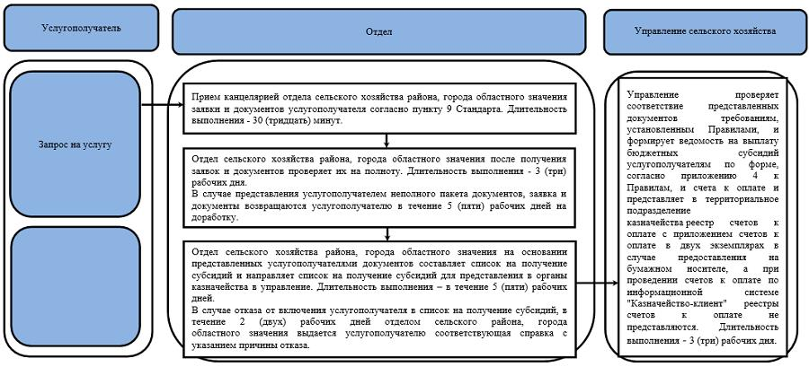

2. При оказании государственной услуги через Государственную корпорацию

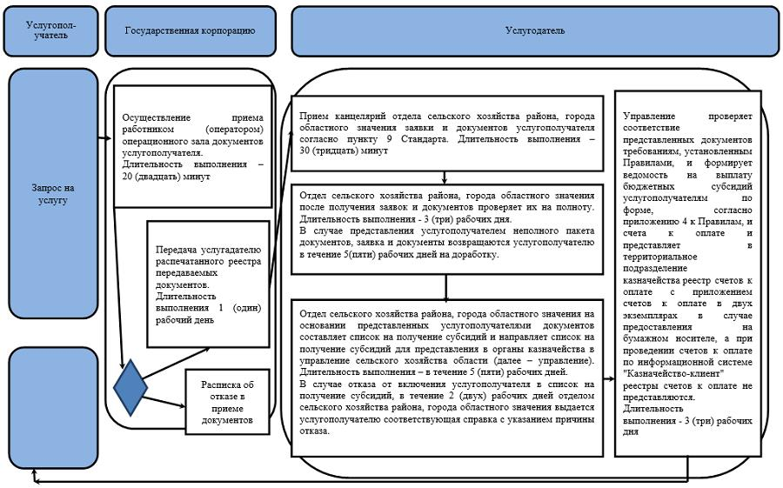

Условные обозначения:

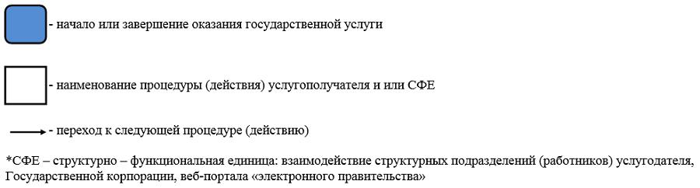

© 2012. РГП на ПХВ «Институт законодательства и правовой информации Республики Казахстан» Министерства юстиции Республики Казахстан

